Rua Maceió, 60 – esquina com Av. Belo Horizonte – Bairro Brasil – Itu/SP
Fones: (11) 2429-0267 e 2429-0268 e-mail: contato@edukeitu.com.br

LISTA DE MATERIAL ESCOLAR / 2020 – TURMA: MATERNAL

Prezados Pais e /ou Responsáveis
Os senhores (as) estão recebendo a lista de materiais para o ano letivo de 2020. As sacolas devem vir identificadas com o nome completo do (a) aluno (a). Sugerimos que, deem preferencia por marcas de qualidade, por uma questão de durabilidade e qualidade.

- 01 Caderno de desenho grande capa dura (80 folhas)
- 01 Caneta permanente (preta)
- 01 Caixa de lápis de cor jumbo c/12 cores
- 01 Caixa de ECOGIZ de cera com 12 cores (grosso)
- 01 Caixa de tinta plástica potes c/06 cores
- 01 Caixa de cola colorida
- 01 Caixa de tinta guache fantasia glitter
- 01 Conjunto de caneta hidrográfica grossa c/12 cores
- 01 Pincel chato Nº 16
- 01 Batedor esponjado 465 nº 06
- 01 Bloco Multicolorido KIDS 48 folhas – A4
- 300 Folhas de papel sulfite branca A4
- 200 Folhas de papel sulfite colorida A4
- 02 Folhas de Lixa
- 02 Tubos de cola em bastão
- 02 Tubos de cola transparente (35g)
- 02 Pacotes de massa de modelar de EVA para artesanato
- 01 Pacote de olhinhos móveis 05 mm.
- 04 Placas de EVA (branca, preta, laranja, rosa)
- 02 Placas de EVA com gliter
- 01 Placa de EVA felpuda (verde)
- 01 Pasta polionda A4 de 5 cm de espessura – AMARELA
- 01 Pasta com elástico plástica ofício fina transparente
- 02 Refis de cola quente grossa
- 02 brinquedos (para a brinquedoteca) – observar o tamanho e modelo compatíveis à faixa etária da criança
- 01 Pacote de “Perfex”
- 20 Saquinhos de celofane transparente 15X30 cm (motivo infantil)
- 01 Livros paradidáticos de historinhas (conforme faixa etária)
- 02 Pacotes de pratinhos descartáveis
- 02 Rolos de papel toalha
- 02 Pacote de papel higiênico macio com 08 unidades
- 01 Frasco de sabonete líquido infantil
- 01 Agenda Escolar Padronizada Eduke (será enviado o boleto bancário para o pagamento da mesma)
- 01 Foto atual do aluno 3 X 4 (Escrever o nome no verso da foto).

ITENS QUE DEVEM SER ENVIADOS DIARIAMENTE NA MOCHILA DA CRIANÇA:

- Trocas de Uniformes diárias e apropriadas ao tempo – O uso do uniforme é obrigatório; identificar o nome com bordado ou escrito com caneta para tecidos.
- 01 garrafinha para água com o nome do aluno (deverá ser trazida todos os dias na mochila)
- Um nécessaire contendo: 01 Escova de dente (trocar quando necessário); 01 creme dental (repor quando necessário); 01 toalhinha de mão.
- 01 Pacote de lenços umedecidos (deverá permanecer na mochila) – repor sempre que necessário;
- Sacolas ou um rolo de sacos plásticos para roupas sujas;

OBSERVAÇÕES IMPORTANTES:

DATAS PARA A ENTREGA DO MATERIAL ESCOLAR: 22/01 E 23/01/2020.
1ª REUNIÃO DE PAIS/EDUCADORAS: 24/01/2020 AS 16H00.
RETORNO DOS ALUNOS: 27/01/2020

- Conforme a utilização será solicitado material para reposição durante o ano e papel higiênico a cada Semestre.
- “A Escola não se responsabilizará por roupas, uniformes, calçados, pertences e materiais sem identificação do (a) aluno (a)”
- O uso do uniforme é obrigatório, identificar o nome com bordado ou escrito com caneta para tecidos.
- Srs. pais/responsáveis, por favor, manterem em casa um estojo completo para as tarefas de casa as quais serão enviadas todas as sextas-feiras.
Rua Maceió, 60 – esquina com Av. Belo Horizonte – Bairro Brasil – Itu/SP
Fones: (11) 2429-0267 e 2429-0268 e-mail: contato@edukeitu.com.br

LIVROS DIDÁTICOS ADOTADOS PELA ESCOLA PARA O ANO LETIVO DE 2020

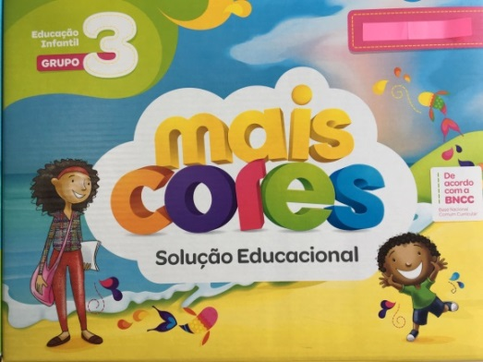
NOVA COLEÇÃO - MAIS CORES -
GRUPO 3 - EDUCAÇÃO INFANTIL
SOLUÇÃO EDUCACIONAL (Reformulado de acordo com a BNCC)
EDITORA POSITIVO LTDA. – 3ª EDIÇÃO /2018

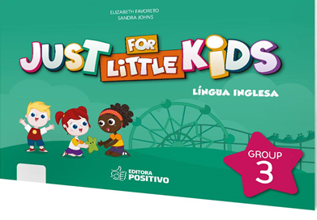
JUST FOR LITTLE KIDS – LÍNGUA INGLESA
AUTORAS: ELIZABETH FAVORETO
SANDRA JOHNS
EDUCAÇÃO INFANTIL GROUP 3
EDITORA POSITIVO LTDA., 2015

01 APOSTILA COMPLEMENTAR DE ATIVIDADES PEDAGÓGICAS PARA A TURMA MATERNAL/2020.
A APOSTILA SERÁ ADQUIRIDA NA ESCOLA. O PAGAMENTO SERÁ FEITO ATRAVÉS DE BOLETO BANCÁRIO.

OBSERVAÇÕES IMPORTANTES:

A Coleção Mais Cores e o Livro de Inglês poderão ser comprados na:

- Papelaria Valente
Rua do Patrocínio, 68 – Centro - Itu - SP.
Fone: (11) 4023-0484

Encapar e etiquetar os livros e o caderno com plástico ou contact transparente.

